Embedded Machine Learning (하순회 교수)
시험문제

- (중) 이종 병렬 시스템으로 구현되는 임베디드 시스템에서 딥러닝 SW를 최적화하기 위해 다음 기법이 추구하는 목표를 간략히 설명하여라.
- Quantization
- Pruning
- Network parallelization

(답)
(1) QuantizationL 모델의 정확도를 유지하면서 데이터를 표현하는 비트수를 최대로 줄임으로 해서 메모리 사용량을 줄이고자 함. 프로세서가 적은 비트 연산을 지원하면 수행 시간도 줄이는 효과를 얻을 수 있음.
(2) Pruning: 딥러닝 응용이 redundant 한 연산을 수행하고 있기 때문에 수행하는 연산의 개수를 줄임으로 해서 수행 시간을 줄이고자 함.
(2) Parallelization: 모델의 병렬화를 통해 가용한 프로세서(CPU, GPU, NPU)의 효율을 최대로 높임으로 해서 실시간 성능을 극대화함 (처리량을 높이던지, 지연시간을 줄임)

- (상) 입력 feature map의 크기가 W*H*C = 100x100x100 라고 하자. 커널의 크기가 3x3인 필터 100개를 적용하는 convolution layer에 대하여 물음에 답하여라. 단, 데이터의 크기는 INT8 이며, padding을 이용하여 입력과 출력 feature map의 크기를 같게 한다고 가정한다.

- 이 모델을 수행하기 위해 필요한 MAC 연산의 개수는 얼마인가?
- 3x3 커널을 사용하는 normal convolution 대신 Bottleneck 구조(Tucker decomposition)를 사용하여 커널의 크기가 1x1 인 필터 50개, 3x3 인 필터 50개, 그리고 1x1 인 필터 100개를 순차적으로 사용할 경우 이 모델을 수행하기 위해 필요한 MAC 연산의 개수는 얼마인가?
- 3x3 커널을 사용하는 normal convolution 대신 3x3 depthwise convolution 과 1x1 pointwise convolution을 사용하면 이 모델을 수행하기 위해 필요한 MAC 연산의 개수는 얼마인가?
(답)
(1) MAC 의 수: (100x100x100x3x3x100) = 9.0 x 10^8,
(2) 100x100x100x1x50 + 100x100x50x3x3x50 + 100x100x50x100 = (0.5 + 2.25 + 0.5) x 10^8 = 3.25 x 10^8
(3) (100x100x3x3x100 + 100x100x100x1x100) = 1.09 x 10^8
- (중) (Hardware-aware NAS (Neural Architecture Search)는 주어진 하드웨어 플랫폼과 시간 제약 조건하에서 최적화된 네트워크 모델을 자동 탐색하는 기술로 아래 그림과 같이 3가지 요소(a,b,c)로 구성되어 있다. 3가지 구성 요소가 무엇인지 간략히 설명하여라.
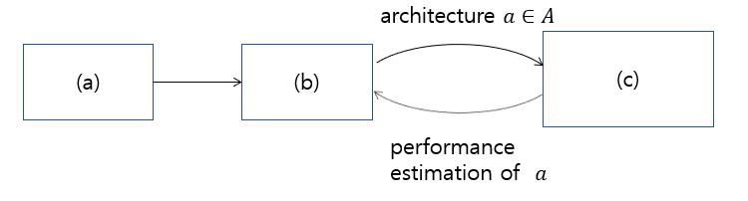
(답)
(a) search space: 탐색 공간: 탐색할 네트워크 모델의 종류와 크기를 결정
(b) search strategy: 탐색 방법: 탐색 공간을 어떻게 탐색하는 지에 대한 방법 결정
- performance estimation strategy 성능 예측 방법: 각 대상 모델의 성능을 예측하는 방법 결정

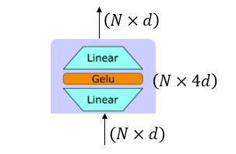
- (상) Transformer 모델에서 입력 토큰 수는 N이고 hidden dimension의 크기가 d 라고 할 때, 다음 self attention 연산의 계산 복잡도와 Feedforward network의 계산 복잡도는 각각 얼마인가?
self attention: feed-forward:
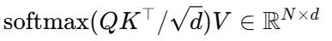

(답)
Self attention: QK^{T} 계산: O(N²d), softmax 계산: O(N²), V 행렬과의 곱셈: O(N²d), 모두 더 하면 O(N²d)
Feed-forward: O(2x4xNxd²) = O(Nd²)

